电火花堆焊修复机
上海源吉机械有限公司是上海市冷焊设备高新技术企业。本公司引进德国先进冷焊修复技术专业生产冷焊机、电火花堆焊机、冷焊贴片机、精密模具修补机、金属缺陷修补机、电线冷接机、电火花强化机、取断丝锥机。
本公司产品通过ISO9001质量体系认证。迄今已为上海圣德曼铸造有限公司、上海重型机床厂、上海新光华塑胶有限公司、徐州徐航压铸有限公司、东莞模具、山东淄柴等千余家公司提供了相关修补设备，产品远销海外，享有良好的市场声誉。本司提供24小时优质售后服务，产品在质保期内按合同约定实行包换、包修服务。对于产品的使用、维护、故障排除等方面予以培训和辅导。
设备原理
电火花堆焊沉积工艺是将电源储存的高能量电能在金属电极与母材之间瞬间高频释放，通过电极材料与母材之间的气体电离，形成多个微弧通道，使母材表面产生瞬间高温微区，电极材料在微电场作用下熔焊到母材基体，形成冶金结合。电火花工艺是微区反复的瞬间的高温——冷却过程，它不同于焊接基体没有高的升温，应而不会产生应力、变形等现象。
设备特点
▲ 技术先进：采用独特的斩波开关技术，输出控制精确。
▲ 高效节能：虽然只有600W的功率，但焊补的速度、效果却是同类1200W-3000W冷焊机的数倍。
▲ 熔接强度高：由于本焊机的单点输出能量高，焊材的每一个单点以熔融的状态结合到基体，形成冶金结合，产生极强的结合力。
▲ 对铜、铝的优秀焊补效果：由于瞬间的高能量输出，有效的解决了铜铝等高导电率金属的焊补，克服了普通电火花堆焊结合不牢的缺点。
▲ 基体无退火和变形：基体无需预热，堆焊的过程是微区内瞬间的热量输入-散失的反复过程，基体不会有过多的温升，因而无变形、咬边和残余应力，不会产生局部退火。
▲ 修复精度高：堆焊厚度从几微米到几毫米，只需打磨、抛光，修补后色差小或无色差。
▲ 一机多用：可进行堆焊、表面强化等功能。可对黑色金属（球铁、灰铁、不锈钢等）有色金属（铜、铝等）进行焊补。
▲ 环保性：工作过程中吴任何污染。
▲ 使用性：任何人都容易使用，无需操作证，难焊接的地方也可以进行堆焊。
▲ 经济性：在现场立刻修复，提高生产效率，节省费用。
设备参数
公司名称：上海源吉机械有限公司
联系人:周伟
QQ：2650648022
E-mail：18001760638@163.com
手机/电话:18001760638 021-52704872-810
网址:http://www.shyuanji.com
地址:上海市普陀区绥德路真如铁三角工业区2弄39号
设备应用
- 铸造行业
汽车部件铸造产品：汽车曲轴、活塞、缸体、进排气管、制动盘等铸造缺陷修复，如沙眼、气孔。
机械工业与机床业：修正超差或磨损的工件，如修复机床导轨、床身，大型机械的轴类、齿类部件、轧钢用的冷、热轧辊、过程机械的液压杆、印刷机滚筒等各种零配件的焊补。
航空与船舶制造业：压缩机壳体、空压机壳体、不锈钢精密部件、精密轴类等。
石油化工、煤炭、工程机械等诸多行业的产品修补。
- 铜、铝等有色金属行业
各种行业的有色金属件，如电力行业的SF6互感器的铝合金件，汽车含义的铝合金缸体、缸盖、轮毂，风机铝合金叶轮、铝合金散热器等。
铜合金的水暖阀门、管件、叶轮、涡轮等。
- 模具行业
注塑模具：模具的磨损、碰伤、划痕等的焊补，消除产品的飞边、毛刺。
压铸模具：锌铝压铸模具的蚀痕、脱落、损伤等，以及型腔和浇道口的表面强化，延长模具的使用寿命。
铜合金模具、铝合金模具、氮化模具等。
适用焊材
由于YJ-05独特的控制方式，输出能量高，控制精确，所以焊材的适用性极广，除常规的电火花堆焊专业焊补外，其他焊机所用的直径在1.0-3.2mm的直条焊材多数适用，普通的电焊条去药皮后也可使用。
YJ-05与其他电火花堆焊修复机的对比
焊机种类 | YJ-05 | 其他电火花堆焊修复机
工作原理 | 高频放电、离子转换+高能量脉冲微颗粒融化转换 | 高频放电、离子转换
焊机功率 | 600W | 1200W-3000W
焊补效率 | 以高能量脉冲微颗粒溶化转换为主的工作方式极大的提高了焊补速度，效率是其他冷焊机数倍 | 单纯离子转换效率低
焊补效果 | 不变形，可加工，微粒熔焊结合度高，可通过各种加工、测试 | 不变形，可加工，结合度一般，对铜的可焊性差
应用 | 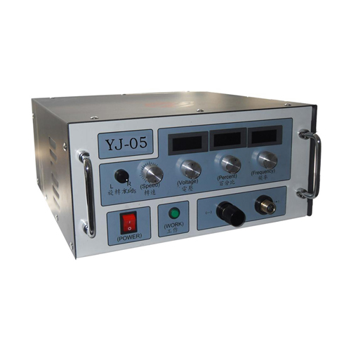  适用范围广，对结合度要求高的工件均可焊补，如模具、轴、齿类等 | 一般性结合度要求的工件，如铸造缺陷等
适用焊材 | 适用性极广，除专业镍基焊材外，常见焊材均可使用 | 专用镍金、铝合金、铜合金等
体积和重量 | 重15KG，体积小，灵活方便 | 较重

